**岩石圈的物质循环**

**班级 姓名**

**一、课标要求**

**运用示意图，说明岩石圈物质循环过程。**

**二、学习目标**

**1、辨清岩石圈的概念和范围、构成**

**2、掌握三大类岩石的形成和特点**

**3、理解岩石圈物质循环的过程，能用相关过程解决实际情境中的一些地理问题**

**学习重点和难点**

**理解岩石圈物质循环的过程，能用相关过程解决实际情境中的一些地理问题**

**【高考真题展示】--**【2022年6月浙江高考】

下图为某地地质剖面图。完成下面小题。

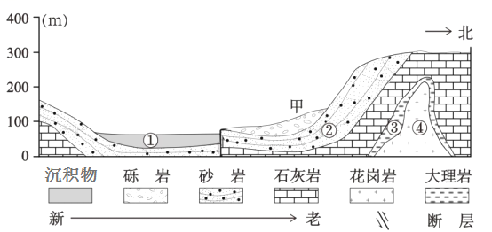1 图中可能找到化石的是( )

A. ① B. ②

C. ③ D. ④

2. 图中甲处( )

A. 岩层受挤压形成向斜构造 B. 受断层影响下陷形成谷地

C. 因岩浆活动地表出露喷出岩 D. 因外力作用地下埋藏变质岩

【2022年江苏卷】布兰德山位于非洲纳米比亚北部，是典型的花岗岩山体。图为“布兰德山及周边区域地质地貌遥感影像图”。据此回答3～5题。

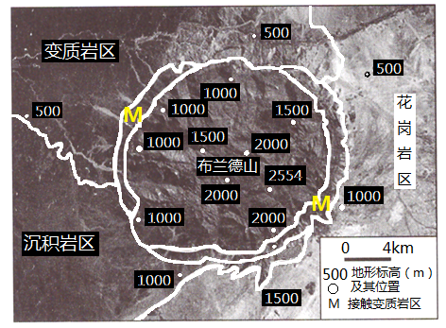3.布兰德山花岗岩岩体的成因是

A.火山喷发 B.沉积作用

C.变质作用 D.岩浆侵入

4.布兰德山山体高耸的主要原因是

A.差异侵蚀 B.化学溶蚀

C.河流侵蚀 D.风力侵蚀

5.与布兰德山花岗岩岩体年龄最接近的是

A.花岗岩区 B.变质岩区 C.沉积岩区 D.接触变质岩区

**思考：解题过程你运用了哪些具体知识，主要涉及了哪个原理或过程？**

**【必备知识*基础梳理】**

1、岩石圈的范围：

2、岩石的类型

|  |  |  |  |  |  |
| --- | --- | --- | --- | --- | --- |
| 成因分类 | | 形成 | 岩石特点 | 典例 | 备注 |
| 岩浆岩 | 侵入岩 | 岩浆 岩石圈上部冷却凝固形成的 | 矿物结晶颗粒较大 | 岩 | 约占地壳总体积的65%，最主要成分是SiO2 |
| 喷出岩 | 岩浆 冷却凝固形成的 | 矿物结晶颗粒细小，有的有流纹和气孔 | 流纹岩、安山岩、 。 |
| 沉积岩 | | 裸露在地表的各种岩石，在 以及生物的作用下被破坏，破坏产物(包括碎屑物质和溶解物质)在原地或经搬运后沉积下来，经压实、固结而成 | 1、具有 纹理，称为层理构造。  2、沉积岩中常含有 。  3、在没有发生地层倒转的情况下，下面岩层的年龄比上面岩层要 。 | 砾岩、砂岩、页岩、石灰岩 | 沉积岩仅占地壳质量的5%，但分布十分广泛。在大陆部分，有75%的面积出露沉积岩。 |
| 变质岩 | | 已生成的岩石，在地球内部的 、  等条件下，成分、性质发生改变而成 |  | 片麻岩、大理岩、石英岩、板岩 |  |

3．物质循环过程

根据上面的基础知识，在下图各方框内填入三大类岩石，并用箭头代表相互之间的转化过程，说明每个箭头的含义。

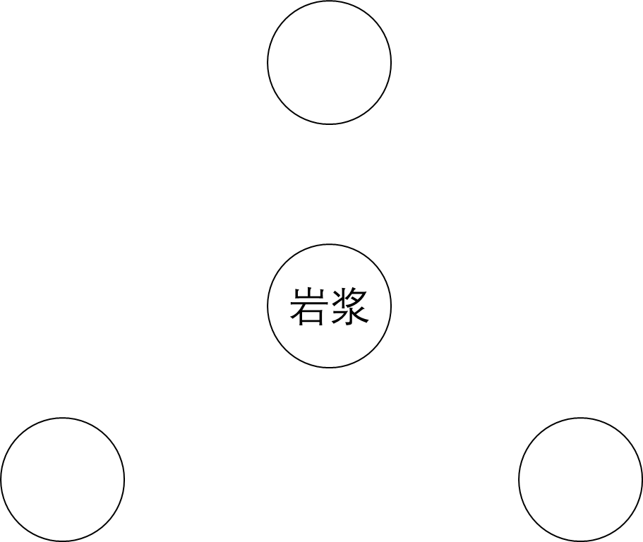

【归纳】地质循环过程的基本判断技巧

(1)以箭头指向来判断

①岩浆： 。 ②岩浆岩： 。 ③变质岩和沉积岩： 。

注：沉积物指向的一定是 ，沉积岩一般含有 并具有 构造。

(2)判断箭头含义

①指向岩浆岩的箭头－－ ，是内力作用。

②指向沉积岩的箭头－－ 作用，是外力作用。

③指向变质岩的箭头－－ 作用，是内力作用。

④指向岩浆的箭头－－ 作用，是内力作用。

【基础训练】

干热岩是温度高于200 ℃、埋深在地下3～10 km处的高温岩体，这种岩体的绝大部分为侵入岩。下图为“岩石圈物质循环示意图”。据此回答1～2题。

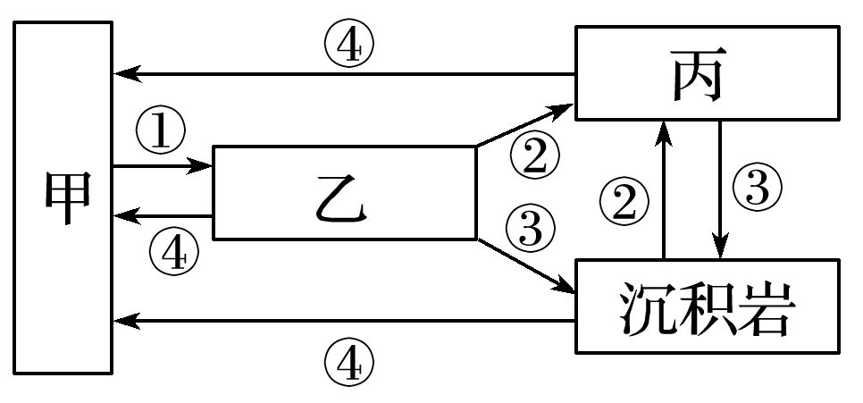

1．图中导致干热岩形成的主要地质作用和岩石类型是(　　)

A．①、乙 B．②、丙

C．③、沉积岩 D．④、甲

2．青藏高原南部是我国干热岩资源最丰富的地区，原因是这里(　　)

A．地处高海拔的高原 B．地壳的厚度较薄

C．靠近板块交界地带 D．玄武岩地层广布

(2020·北京密云区月考)2019年11月15日，自然资源部中国地质调查局公布，在广西那坡县发现了一个世界级的天坑群。下面图a为其中一个天坑景观图，图b为“岩石圈物质循环示意图”。读图完成3～4题。

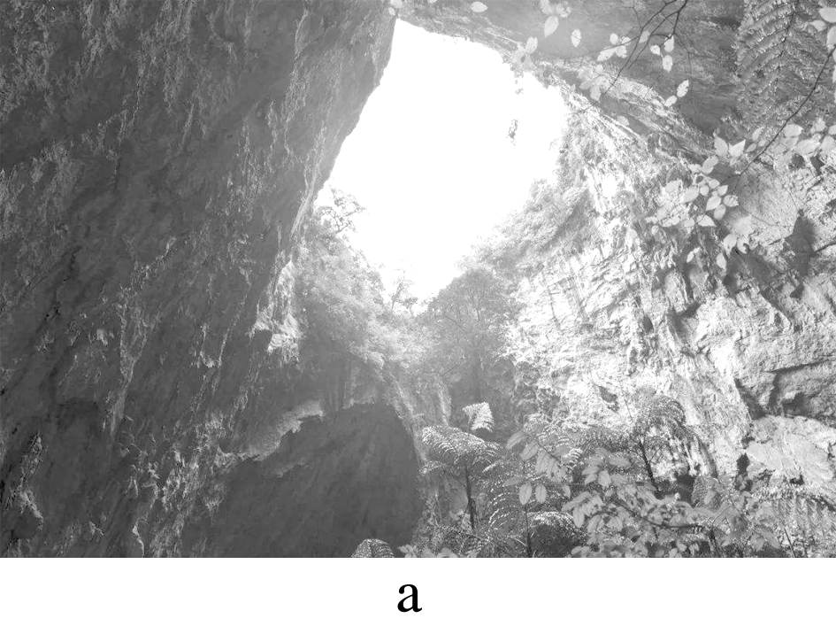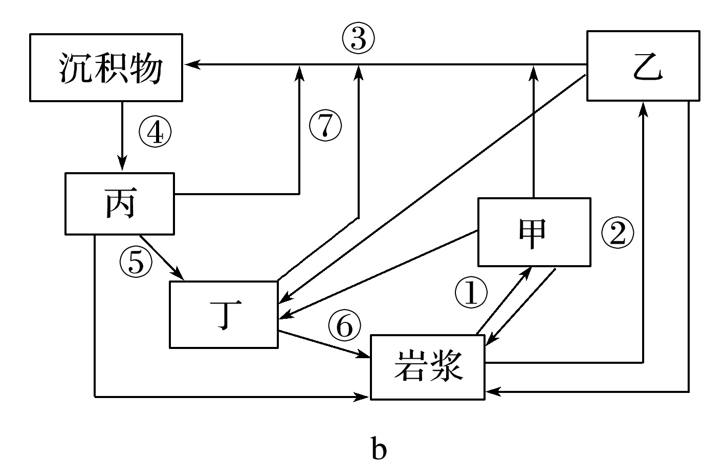

3．下列叙述正确的是(　　)

A．坑壁岩石类型同图b中的丁 B．坑底植被属于常绿硬叶林

C．坑壁陡峭、底部草木丛生 D．天坑高差大、水能较丰富

4．形成该景观地质作用的先后顺序是(　　)

A．②—③—④ B．③—④—⑤ C．④—⑦—③ D．⑥—①—③

(2021·江苏苏州模拟)2019年4月17日，联合国教科文组织正式批准安徽九华山地质公园列入世界地质公园网络名录。九华山主体为花岗岩山岳型地貌，其南缘为石灰岩地貌。下面图1为“九华山景观图”，图2为“岩石圈物质循环示意图”。读图完成5～6题。

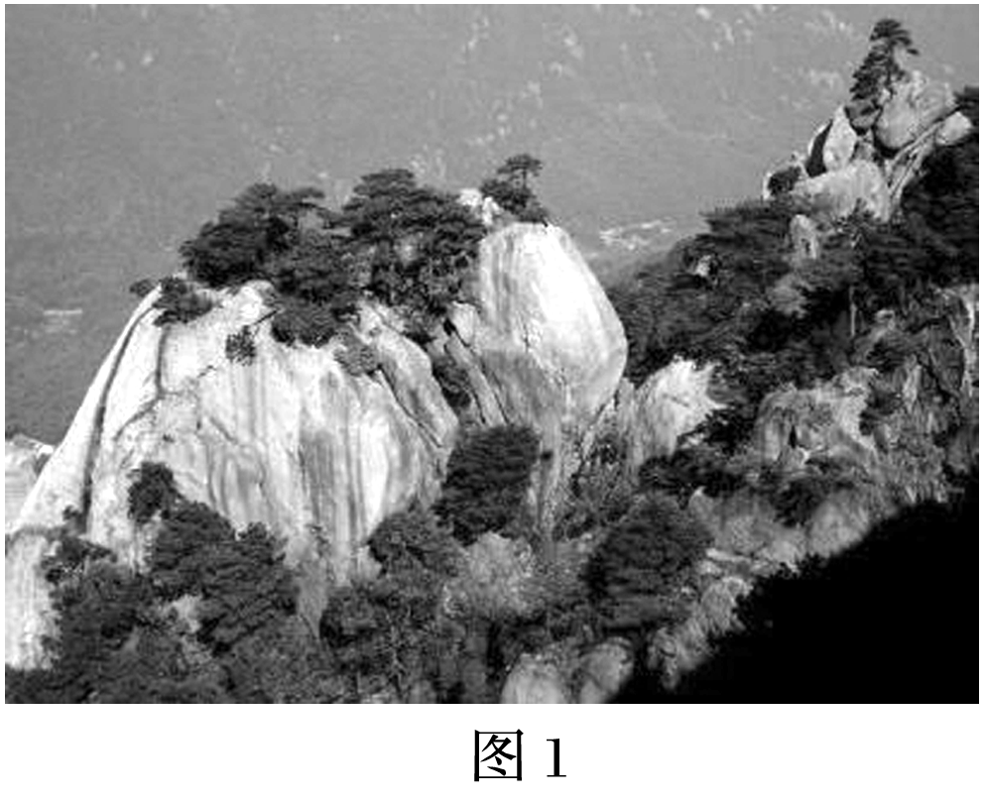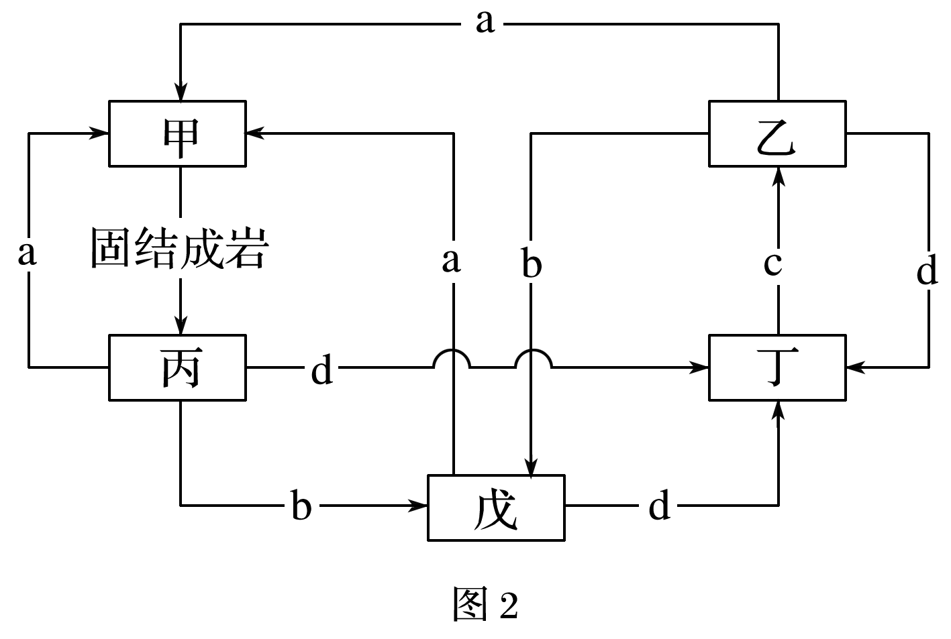

5．九华山主体的岩石类型对应图2中的(　　)

A．甲 B．乙 C．丙 D．丁

6．九华山地质公园形成过程中，所受地质作用的先后顺序依次是(　　)

A．沉积作用—固结成岩—岩浆侵入—地壳抬升—外力侵蚀

B．沉积作用—固结成岩—地壳抬升—外力侵蚀—岩浆侵入

C．岩浆侵入—沉积作用—固结成岩—外力侵蚀—地壳抬升

D．岩浆喷出—沉积作用—固结成岩—地壳抬升—外力侵蚀

(2021·江苏省南通市模拟)沧海桑田是内外力共同作用的结果，研究古地层及其与地质构造关系，重塑地貌形成过程，对当地社会经济建设具有重要的指导作用。海平面基准线是海拔0 m的起算线。下图为“我国东南部某地海平面基准线以下地质构造示意图”。读图完成7～8题。

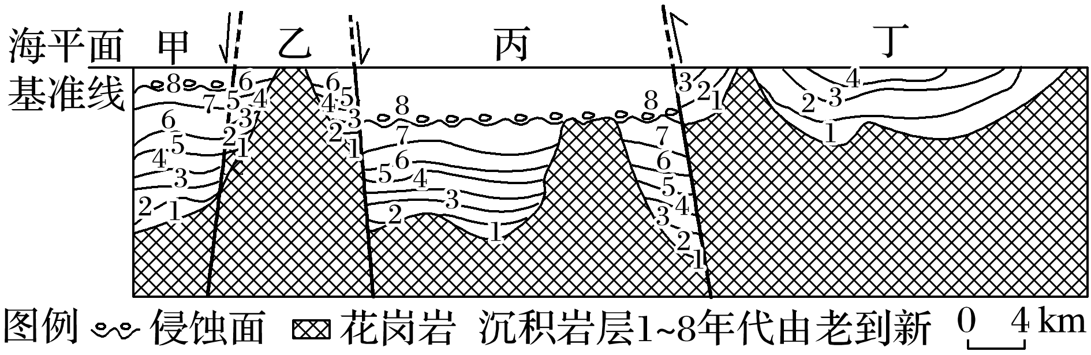

7．该地地质作用过程依次为(　　)

A．下沉沉积、岩浆侵入、抬升侵蚀、下沉沉积、断裂升降

B．抬升侵蚀、断裂升降、岩浆侵入、下沉沉积、断裂升降

C．岩浆侵入、下沉沉积、断裂升降、抬升侵蚀、下沉沉积

D．下沉沉积、抬升侵蚀、断裂升降、岩浆侵入、下沉沉积

8．以下对该区域地貌的推断，正确的是(　　)

A．甲地受风力侵蚀，地势低平 B．乙地因断裂下陷，蓄水成湖

C．丙地因岩浆活动，奇峰林立 D．丁地断裂抬升，地势较高

**【运用岩石圈物质循环解决过程思想地理问题】**

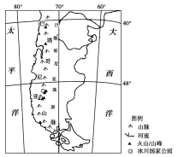9.阅读图文材料，完成下列要求。

大约2亿年前，南美大陆西岸板块开始剧烈运动，形成了今天世界上最长的山脉－－安第斯山脉，其南段被称为巴塔哥尼亚山脉(下图)。巴塔哥尼亚山地主体由花岗岩组成，经过漫长的地质年代，形成了“崖壁垂直，尖峭挺立”的地貌景观。7 000万年前，该地区还爆发过大规模火山活动，并一直持续至今。

阐述巴塔哥尼亚山脉“崖壁垂直，尖峭挺立”地貌景观形成的主要过程。

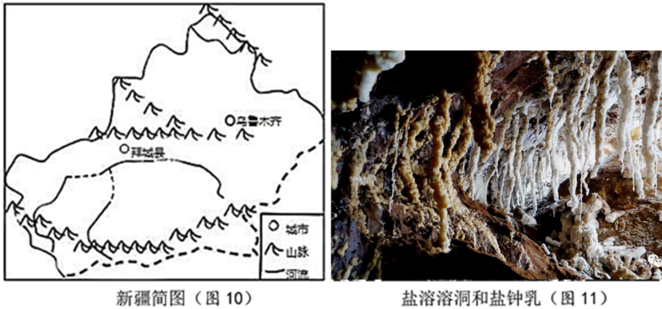10.“盐溶喀斯特”是喀斯特地貌的一种特殊类型，在我国，盐溶喀斯特地貌主要发育在盐岩地层中。盐岩是由蒸发海水或湖泊作用沉淀而成的一种沉积岩，主要成分是石盐(NaCl、KCl),通常也混有其它类型的沉积岩。2019年5月，地质学家在距离拜城县城西北23公里处的山区,发现了一处全国罕见的盐溶喀斯特地貌，形态为盐岩天坑和盐溶溶洞，新疆拜城县地处天山中段南麓、塔里木盆地北部，科学家曾经在塔里木盆地发现古海洋生物化石。

简述新疆拜城县“盐溶喀斯特”地貌形成的过程。

11.麦积山位于甘肃省天水市东南部，是秦岭西端小陇山中平地崛起的一座垛形孤峰，这座“顶凸身陡、崖面粗糙”的赤壁丹崖由砂砾岩构成，垂直高差达142米，有“东方雕塑陈列馆”之称的麦积山石窟便凌空凿于崖壁之上。麦积山开窟历史悠久，在1600年的历史进程中，汇集了历代的雕塑艺术精品，是我国四大石窟中唯一以泥塑佛像著称于世的石窟。古代工匠以山石为骨胎，施用当地质地细腻的黄僵泥、棕黄土配制的粗泥和细泥，以搓、捏、压、刻、削、压、贴、挖等泥塑技法，将石雕与泥塑结合在一起，塑出惟妙惟肖、极富艺术感染力的泥塑佛像。

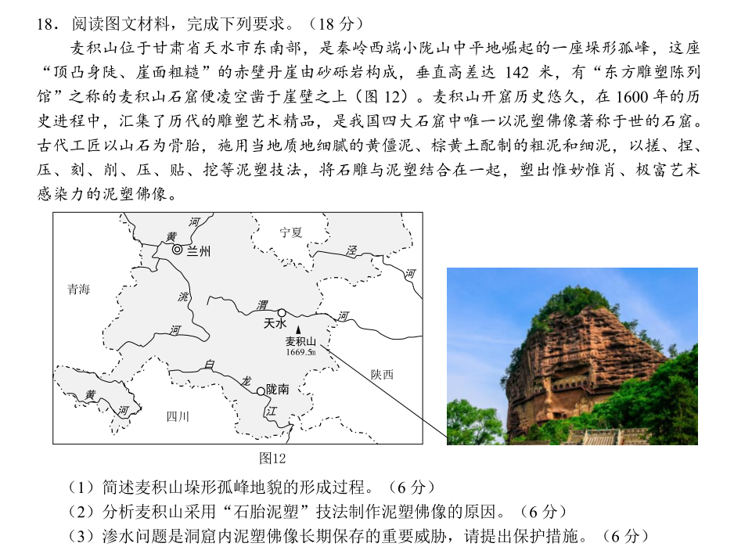

简述麦积山垛形孤峰地貌的形成过程。

12. 阅读图文材料，完成下列要求。

玛瑙是由Si02溶液填充岩石的空洞，冷却为硅胶，最后硅胶结晶而成。

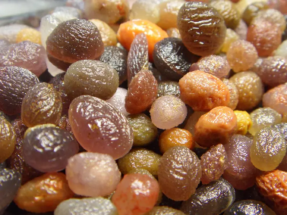 新疆哈密淖毛湖地区西北侧戈壁滩上分布有形态似葡萄干的玛瑙。葡萄干玛瑙有浅黄、深褐、黄绿多种颜色，一粒粒呈椭圆形，表面有叶脉状或颗粒装的褶皱。经观察，该片戈壁滩上有一定间隔的分布着海底火山岩小山丘，火山岩的表面分布着一个个与表现玛瑙大小相似的小圆孔。

根据材料，简述该类颜色多样、形状特别的葡萄干玛瑙的形成过程。